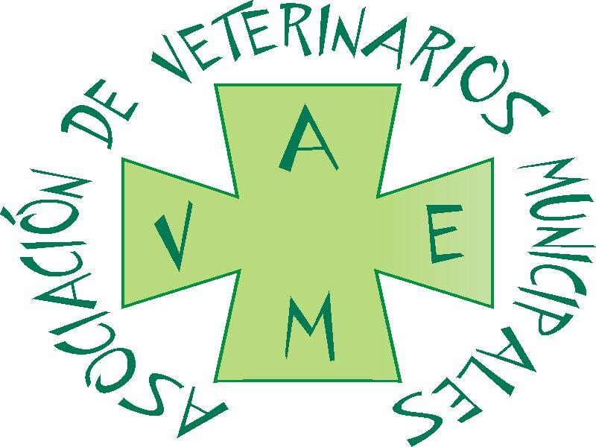
CURSO SOBRE MANEJO Y GESTIÓN
DE ANIMALES
SILVESTRES, EXÓTICOS Y PELIGROSOS
Lugar : FACULTAD DE VETERINARIA.

Fechas: 21, 22, 23 y 24 de noviembre.

Dirigido a : Veterinarios y estudiantes de quinto curso de veterinaria.

Organiza: Asociación Española de Veterinarios Municipales.

Colaboran: Facultad de veterinaria Univ. Complutense de Madrid, Zoo de Madrid , Dirección General de Agricultura y Desarrollo Rural de la Comunidad de Madrid.

Contenido: Curso teórico – práctico de 22 horas en el cual se abordarán aquellos aspectos legales relativos a la tenencia y comercio de animales exóticos y peligrosos, así como las características de generales de cada grupo (mamíferos, aves, reptiles, insectos), manejo, clasificación, peligrosidad, condiciones de alojamiento, alimentación, reproducción, etc. , su presencia en los ambientes urbanos y su papel en la transmisión de enfermedades. Se realizaran prácticas de manejo y contención en el zoo

Cuota de inscripción: estudiantes de veterinaria 100 euros.
Asociados de A.V.E.M. : 150 euros.
Otros veterinarios..........: 240 euros.

Plazas limitadas: 35.

Reconocimiento de crédito por actividades formativas para estudiantes en trámite. Dos creditos.

Para más información: www.veterinariosmunicipales.com
Juan Carlos Ortiz 629 71 47 74 // ortiznone@terra.es

Olga Gracia: graciano@munimadrid.es
Javier Gavela: 609 43 26 41

